Отчет по выполнению лабораторной работы №7
  - Архитектура компьютеров и Операционные системы
Ефремова Полина Александровна
Содержание

Список иллюстраций

Список таблиц

1 Цель работы
Ознакомление с файловой системой Linux, её структурой, именами и содержанием каталогов. Приобретение практических навыков по применению команд для работы с файлами и каталогами, по управлению процессами (и работами), по проверке исполь- зования диска и обслуживанию файловой системы

2 Задание
- Анализ файловой системы Linux.
- Выполнение команд для работы с файлами и каталогами

3 Теоретическое введение
Для создания текстового файла можно использовать команду touch.
Для просмотра файлов постранично удобнее использовать команду less.
Для просмотра файлов небольшого размера можно использовать команду cat.
Команда cp используется для копирования файлов и каталогов.
Команды mv и mvdir предназначены для перемещения и переименования файлов и каталогов.
Каждый файл или каталог имеет права доступа
В сведениях о файле или каталоге указываются:
– тип файла (символ (-) обозначает файл, а символ (d) — каталог);
– права для владельца файла (r — разрешено чтение, w — разрешена запись, x — разре- шено выполнение, - — право доступа отсутствует);
– права для членов группы (r — разрешено чтение, w — разрешена запись, x — разрешено выполнение, - — право доступа отсутствует);
– права для всех остальных (r — разрешено чтение, w — разрешена запись, x — разрешено выполнение, - — право доступа отсутствует).
Права доступа к файлу или каталогу можно изменить, воспользовавшись командой chmod. Сделать это может владелец файла (или каталога) или пользователь с правами администратора.
Файловая система в Linux состоит из фалов и каталогов. Каждому физическому носи- телю соответствует своя файловая система. Существует несколько типов файловых систем. Перечислим наиболее часто встречаю- щиеся типы: – ext2fs (second extended filesystem); – ext2fs (third extended file system); – ext4 (fourth extended file system); – ReiserFS; – xfs; – fat (file allocation table); – ntfs (new technology file system)

4 Выполнение лабораторной работы
- Выполняю все примеры, которые были представлены в лабораторной работе (рис. 1). (рис. 2). (рис. 3). (рис. 4). (рис. 5).
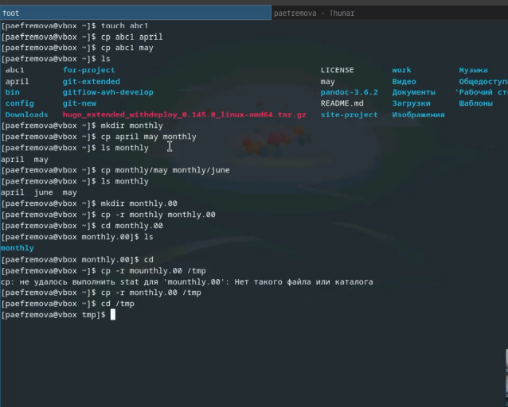
Рис. 1: Примеры часть 1
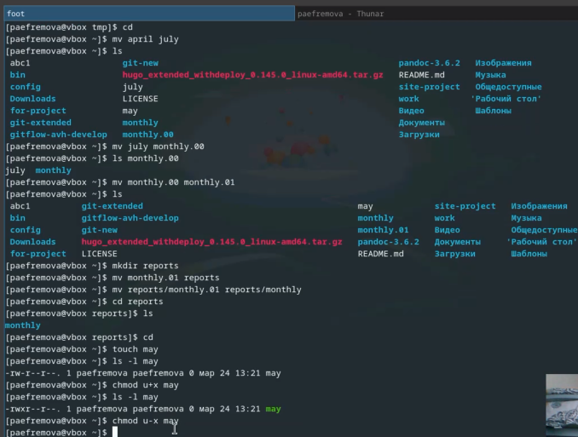
Рис. 2: Примеры часть 2
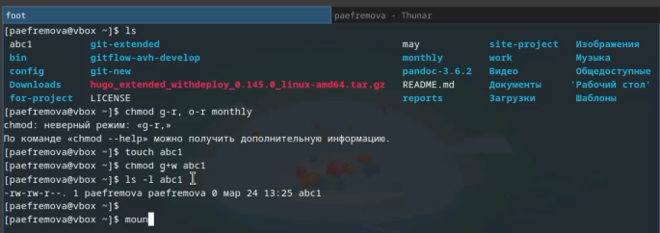
Рис. 3: Примеры часть 3
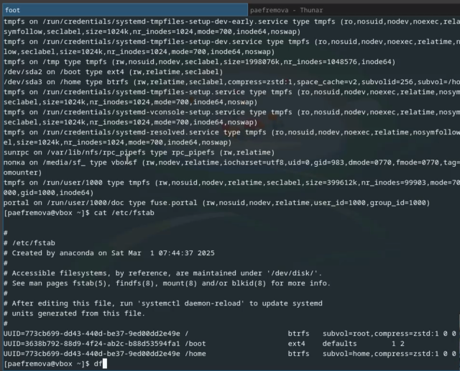
Рис. 4: Примеры часть 4
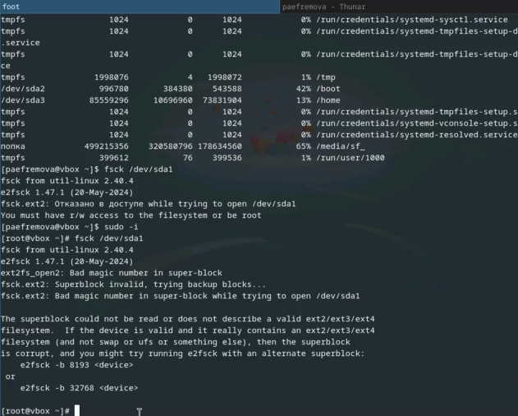
Рис. 5: примеры часть 5
- Скопирую файл /usr/include/sys/io.h в домашний каталог и назовите его equipment. В домашнем каталоге создаю директорию ~/ski.plases. Перемещаю файл equipment в каталог ~/ski.plases. Переименую файл ~/ski.plases/equipment в ~/ski.plases/equiplist. Создаю в домашнем каталоге файл abc1 и скопирую его в каталог ~/ski.plases, назовите его equiplist2 Создаю каталог с именем equipment в каталоге ~/ski.plases.(рис. 6).
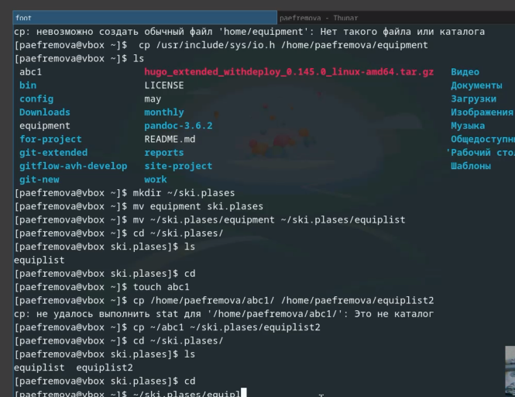
Рис. 6: Выполняю действия с файлами и каталогами
- Перемещаю файлы ~/ski.plases/equiplist и equiplist2 в каталог ~/ski.plases/equipment. Создаю и перемещаю каталог ~/newdir в каталог ~/ski.plases и назову его plans. (рис. 7).
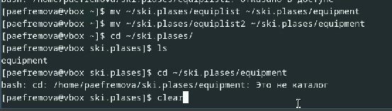
Рис. 7: Перемещение каталогов
- Определяю опции команды chmod, необходимые для того, чтобы присвоить перечис- ленным ниже файлам выделенные права доступа, считая, что в начале таких прав нет (рис. 8).(рис. 9).
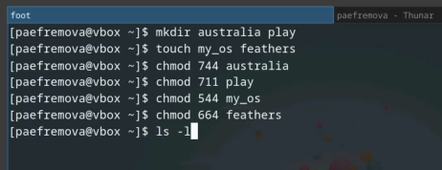
Рис. 8: Работа с chmod
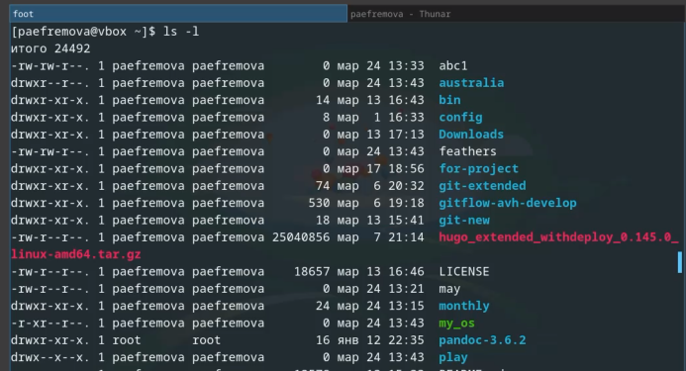
Рис. 9: Проверка
- Просмотрю содержимое файла /etc/password. (рис. 10).
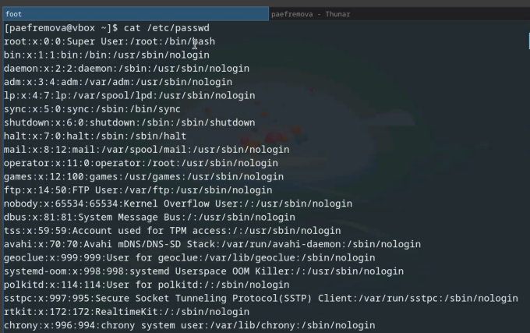
Рис. 10: что в файлу password???
6.Копирую файл ~/feathers в файл ~/file.old. Переместите файл ~/file.old в каталог ~/play. Скопируйте каталог ~/play в каталог ~/fun. Переместите каталог ~/fun в каталог ~/play и назовите его games. Лишите владельца файла ~/feathers права на чтение. если вы попытаться просмотреть файл ~/feathers командой cat, то отказ в доступе если попытаюсь скопировать файл ~/feathers, то тоже отказ в доступе Даю владельцу файла ~/feathers право на чтение. Лишаю владельца каталога ~/play права на выполнение, перейдя в каталог ~/play. вижу, что отказано в доступе( Поэтому даю владельцу данного каталога права на выполнение (рис. 11).
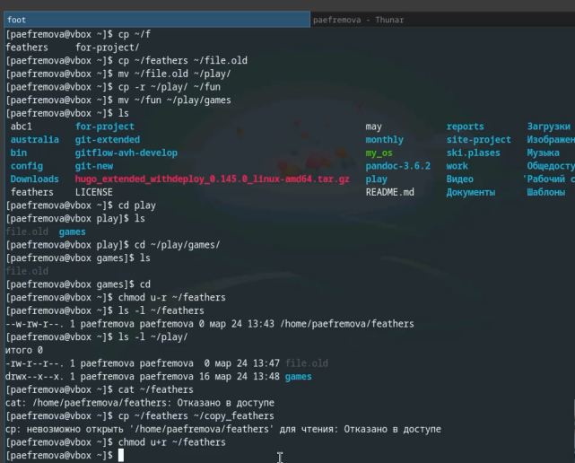
Рис. 11: Проверка прав доступа
- Команда mount и что она значит. (рис. 12).
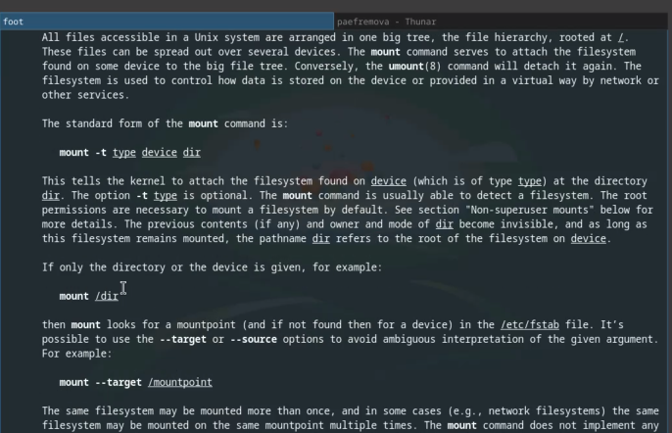
Рис. 12: Mount
- А также команды mkfs, fsck и kill (рис. 13). (рис. 14). (рис. 15).
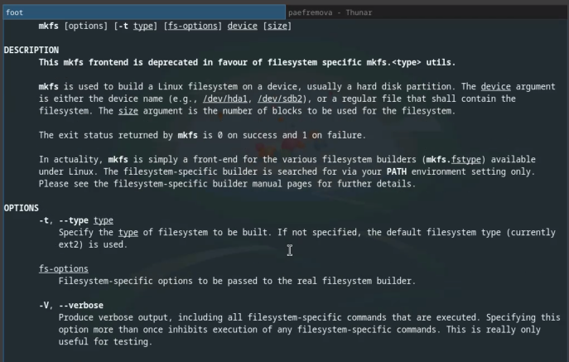
Рис. 13: Mkfs
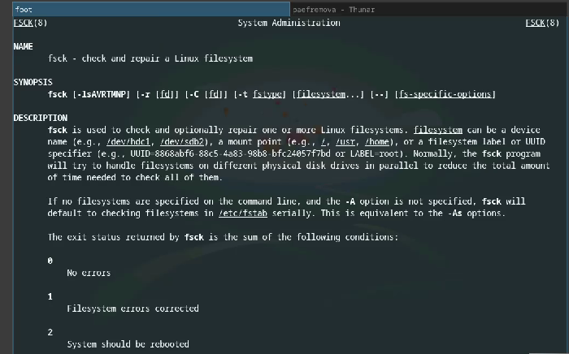
Рис. 14: Fsck
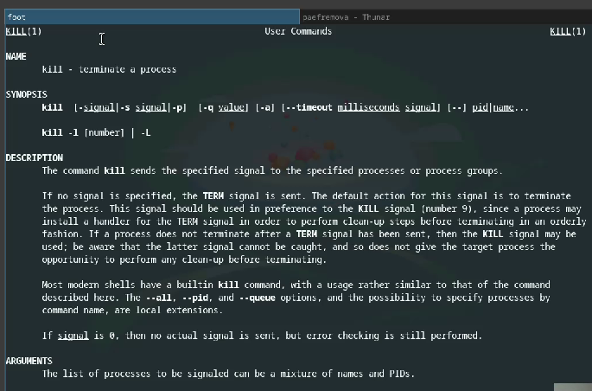
Рис. 15: Kill

5 Выводы
Команды, представленные в данной лабораторной работе, упрощают работу с файлами и каталогами. Также не могут не пригодиться и знания в области файловых систем в целом.

Список литературы
1.Лабораторная работа №7

